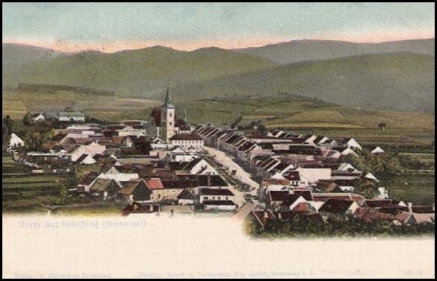
Informace pro obyvatele
obce Chvalšiny

Vydavatel : Obec Chvalšiny, Chvalšiny 38, IČO: 00245925, Ev.č.: MK ČR E 14740 Říjen, listopad č. 6/2016

Vážení spoluobčané,
po měsíci a půl jste opět obdrželi zpravodaj obce Chvalšiny. V říjnu se nekonalo zasedání Zastupitelstva obce, proto mi dovolte, abych Vás informoval o hlavních událostech posledních týdnů a současně sdělil, co se plánuje v nadcházejících týdnech.
V uplynulých týdnech bylo započato s několika stavebními akcemi v obci. Vedle hasičské zbrojnice se začalo s přístavbou garáže komunální techniky obce. Naším záměrem je, že budou vybudována tři garážová místa se třemi vjezdovými vraty a tak se vyřeší celkově problematické garážování techniky ve sběrném dvoře. Předpokládané ukončení této stavební akce je do léta 2017.
Nadále probíhají úpravy terénu a budování plotu u domu čp. 187 (bývalé zdravotní středisko). V posledních dnech se už začalo s usazováním samotného plotu, další na řadě bude usazení vrat. Zbývají ještě drobné dodělávky a celková úprava povrchu zahrady včetně případného zasazení několika stromů.
Na konci října byl položen elektrický kabel ke střelnici a myslivecké chatě. Celkem náročná stavební akce byla uskutečněna podle připravené projektové dokumentace, která musela zohlednit odlehlost odběrných míst a jejich pozici k distribuční síti elektrické energie. Přivedením elektrického kabelu ke střelnici byla vyslyšeny dávné prosby a především místní střelnici se takto otevírají nové možnosti. Velké uznání a díky patří všem, kteří se na realizaci podíleli.
Na začátku listopadu byla podepsána kupní smlouva s vítězem výběrového řízení veřejné zakázky na pořízení dopravního automobilu pro JSDHO Chvalšiny. Naši hasiči v lednu 2017 obdrží nový Mercedes Sprinter 316 CDI KB/S 4x4, který nahradí vysloužilou Avii. Tímto pak bude úspěšně završena nelehká roční práce na získání dotace v rámci 19. výzvy IROP - Technika pro integrovaný záchranný systém. V dalších letech se výhledově připravuje projekt na rekonstrukci hasičské zbrojnice, přičemž bude opět snahou získat podíl na financování z dotací a ostatních veřejných zdrojů.
K 30. září byla vypovězena Smlouva o nájmu nebytových prostor kulturního domu. Dle platné smlouvy začala běžet roční výpovědní lhůta, po jejímž uplynutí bude kulturní dům předán zpět obci. Současně obdržela obec rozhodnutí Státního fondu životního prostředí ČR, že obci byla přidělena dotace na zateplení kulturního domu. V příštím roce nás tak čeká zateplení budovy a vybudování nové střechy kulturního domu.
Na závěr mi dovolte, abych Vás všechny osobně pozval na tradiční rozsvícení vánočního stromu, které se bude konat 1. adventní neděli 27. listopadu od 17:00 hod. pod obecním úřadem.
Ing. Jiří Borský, starosta obce

Starosta obce informuje:
- Bylo oznámeno vyhlášení výběrového řízení na pozici zřízenec v kulturních zařízeních.
- Ze sběrných hnízd byly na zimní období z důvodu zamrzání ukládaných odpadů odebrány kontejnery na bioodpady.
- Přes zimní období je sběrný dvůr otevřen každou sobotu od 9:00 do 10:00 hodin mimo státní svátky.
- Ke konci roku končí zákonná povinnost společnosti O₂ provozovat veřejný telefonní automat v horní části náměstí. Automat bude demontován a odvezen.
Ing. Jiří Borský, starosta obce
Pozvánka na rozsvícení vánočního stromu
Obec Chvalšiny zve občany na tradiční rozsvícení vánočního stromu, které se koná v neděli 27.listopadu od 17:00 hodin. V rámci programu je připraveno Vánoční zpívání žáků ZŠ a MŠ Chvalšiny. Nebude chybět ani tradiční punč a občerstvení. Přijďte načerpat předvánoční atmosféru.
OÚ

Uložení ukončovacího kamene
V posledním zpravodaji jste byli informováni o uložení pamětní schránky do tzv. ukončovacího kamene, který byl umístěn v přízemí školy naproti hlavnímu vchodu. Rád bych uvedl malou opravu a doplnění zářijové informace.
V červnu roku 2002 probíhaly oslavy stoletého výročí chvalšinské školy, které byly náležitě zdokumentovány. Tehdejší vedení školy mělo úmysl pořízené pamětní materiály a dokumenty uchovat budoucím generacím. K tomu ale ve sledu událostí dalších let nikdy nedošlo. Shodou náhod a zejména pak díky dobrým duším, které nashromážděné materiály z roku 2002 uschovaly, byly 7. října tohoto roku do kovové schránky dodatečně přidány pořízené pamětní dokumenty z oslav stoletého výročí školy – videokazeta VHS, CD disk, pamětní publikace o základní škole, fotografie a dokumenty z roku 2002.
V jedné pamětní schránce tak jako odkaz budoucím generacím spočinuly původní zakládající dokumenty z roku 1902, pamětní předměty z oslav z roku 2002 a také materiály zachycující poslední rok 2015-2016.
OÚ
Povinné kontroly kotlů na tuhá paliva

V posledních dnech řada občanů řeší téma povinných kontrol kotlů na tuhá paliva. Podle platného zákona o ochraně ovzduší musí proběhnout první kontroly kotlů do 31.12.2016 a to u všech kotlů na tuhá paliva. Každý majitel spalovacího zdroje na pevná paliva o jmenovitém příkonu 10 až 300 kW včetně, který slouží jako zdroj tepla pro teplovodní soustavu, musí provést jednou za dva roky kontrolu technického stavu a provozu tohoto zdroje. Termín první kontroly byl zákonem určen do konce tohoto roku. Povinnost zajistit první kontrolu se týká všech kotlů a to včetně těch, které byly nainstalovány v letošním roce 2016.
Pokud tedy máte doma kotel na tuhá paliva a jeho příkon je 10 až 300 kW včetně, jste povinni do 31.12.2016 zajistit provedení první kontroly Vašeho kotle. Potřebné údaje o příkonu Vašeho kotle zjistíte na výrobním štítku, kde bývá tento údaj uveden v kW. Pokud už výrobní štítek na Vašem kotli nemáte, informace o výkonu a účinnosti najdete v Návodu k instalaci a obsluze. V případě, že vlastníte kotel neznámého nebo již neexistujícího výrobce, uskutečňuje kontroly osoba proškolená výrobcem kotlů, které jsou konstrukčně podobné. Posouzení konstrukční shody lze získat u osob s platným osvědčením.
Kontrolu jsou oprávněny provádět jen osoby, které jsou proškoleny výrobcem kotlů a jsou držiteli oprávnění k instalaci, provozu a údržbě kotlů. Po provedené revizi tyto osoby vystaví protokol o kontrole. V protokolu je uvedeno, co vše bylo předmětem kontroly. Jedním z důležitých závěrů kontroly je i to, zda je či není zjištěno spalování jiného paliva než určeného výrobcem kotle popř. spalování odpadu.
Obecní úřad s rozšířenou působností bude prověřovat splnění zákonných povinností dle zákona o ochraně ovzduší a bude vyzývat občany k předložení protokolu o provedené kontrole. V případě nesplnění povinnosti lze občanům uložit pokutu až 20.000,- Kč.
Pro majitele kotlů na tuhá paliva jde o další zcela novou povinnost. Je nutné odlišit revizi kotle na tuhá paliva a revizi komínu. Majitelé kotlů na tuhá paliva musí mít obě revize!
Původním záměrem Obce Chvalšiny bylo zajistit provedení revizí kotlů občanům Chvalšin na základě jejich přihlášení. Protože však občané mají různé kotle od různých výrobců, znamenalo by to zajistit plošně revize několika kontrolory. To by pak bylo docela složité koordinovat, poněvadž řada občanů si revize kotlů zajistila sama s předstihem. Z tohoto důvodu bylo rozhodnutí o revizi a zajištění kontroly kotlů zcela přenecháno jednotlivým majitelům kotlů. OÚ
Děkujeme, že třídíte…
Obec Chvalšiny potvrdila i v letošním roce, že má příkladné odpadové hospodářství a obhájila svou vedoucí pozici v soutěži Odpadový Oskar. V kategorii obcí od 1001 do 5000 obyvatel v Jihočeském kraji obsadila první místo.
Soutěž Odpadový Oskar má dvě základní kategorie. V první kategorii rozhoduje přímo množství vyprodukovaných odpadů. V této kategorii se pak samozřejmě rozlišuje podle velikosti obcí. Druhá kategorie sleduje spíše inspirativní příklady dobré praxe, které si zaslouží ocenění. Základní předpoklad pro kvalifikaci do obou kategorií je ovšem produkce odpadů pod 150 kg na hlavu za rok. Tento limit organizátoři soutěže zvolili proto, že jde o hodnotu, které se běžně daří dosahovat v sousedních státech, v České republice ale tato meta stále není běžná. Oproti Rakousku a Německu je u nás totiž průměrná produkce směsného odpadu asi o třetinu vyšší. Obce kvalifikované do soutěže Odpadový Oskar ale ukazují, že nastolit pozitivní trend není těžké. Chvalšiny vykázaly produkci směsných komunálních odpadů 42,4 kg/obyvatele, což je vůbec nejnižší číslo přepočítané na jednoho obyvatele mezi soutěžícími obcemi a městy.
Letošní vítězství opět stvrdilo, že bylo v roce 2005 učiněno velmi prozíravé rozhodnutí a Obec Chvalšiny zvolila tzv. úhradový systém placení za odpady. Tento vysoce motivační systém spočívá v tom, že obyvatelé obce platí paušální částku, která pokrývá náklady spojené se tříděním odpadů a provozem sběrného dvora (150,- Kč od všech trvale žijících obyvatel ve věku 6 až 70 let, 75,- Kč od rekreantů a lidí žijících v osadách) a pak také variabilní částku, která je placená formou úhrady za každou známku potřebnou pro vývoz 110 litrové popelnice na směsný odpad (60,- Kč za jeden štítek).
Infrastruktura pro odpadové hospodářství zahrnuje kromě sběrného dvora také pět stanovišť kontejnerů pro separovaný odpad. Modré kontejnery o objemu 1500 litrů jsou určeny na papír. Zelené kontejnery o objemu 1500 litrů slouží ke sběru skla. Další odpady se třídí do pytlů. Do čirých (průhledných) pytlů se sbírají pouze PET láhve. PET láhve musí být co nejvíce stlačené (např. sešlápnuté). Ve sběrném dvoře jsou nashromážděné pytle s PET láhvemi lisovány. Žluté pytle jsou určeny pouze na plasty. Červené (oranžové) pytle jsou pouze pro nápojové kartony. Všechny pytle musejí být plné a označené (jménem nebo číslem popisným). V jednom pytli nesmí být namíchány různé druhy odpadů (např. kartony a PET láhve). Svoz pytlů se provádí každou středu ráno, pytle se sváží od domů a zaměstnanci obce objíždějí svozové trasy několikrát za sebou. Občané mohou k pytlům postavit i svázané balíky s papírem. Vybraný papír se také lisuje na balíkovacím lisu ve sběrném dvoře.
Po čase je opět třeba občany vyzvat, aby měli pytle s odpady připravené před domem ve středu brzy ráno. Zaměstnanci obce neodvezou pytle s odpadem, které se před domy objeví během středečního dopoledne nebo odpoledne. Neodvezou poloprázdné pytle. Nesmí odvézt pytle, ve kterých jsou smíchány různé druhy odpadů. Pytle s řádně vytříděným odpadem mohou občané sami odložit do sběrného dvora. Přes zimní období je sběrný dvůr otevřen v sobotu od 9:00 do 10:00 hod.
V letošním roce se 1. dubna nově objevily ve sběrných hnízdech modré kontejnery o objemu 5 m³ na bioodpady. Jeden kontejner je určen na větve, štěpku, kůru a piliny, druhý kontejner na trávu, listí a ostatní biologicky rozložitelný odpad ze zahrad. Dosavadní zkušenost je dobrá a v těchto kontejnerech není ukládán jiný separovaný odpad nebo směsný komunální odpad, který patří do popelnic.
Chvalšinské odpadové hospodářství, ve kterém občané správně třídí svůj odpad a odevzdávají ho ve fungujícím sběrném dvoře, je příklad dobré praxe nakládání s odpady. Je potěšitelné, že neuniklo zájmu ekologických organizací a Ministerstva životního prostředí. Dobré příklady táhnou, poradí a hlavně motivují ostatní. Správné třídění se vyplácí, protože umožňuje obci udržet poplatky za odpady v únosné výši.
Obhájení vítězství v soutěži odpadového hospodářství je především Vaše zásluha jako občanů Chvalšin. Opakování je matka moudrosti, a proto jsem si dovolil celkem obsáhle připomenout hlavní zásady a principy nakládání s odpady v naší obci, abychom nijak nepolevili v našem úsilí a Odpadového Oskara získali i v následujících letech.
(s použitím zdrojů od organizace Arnika) OÚ
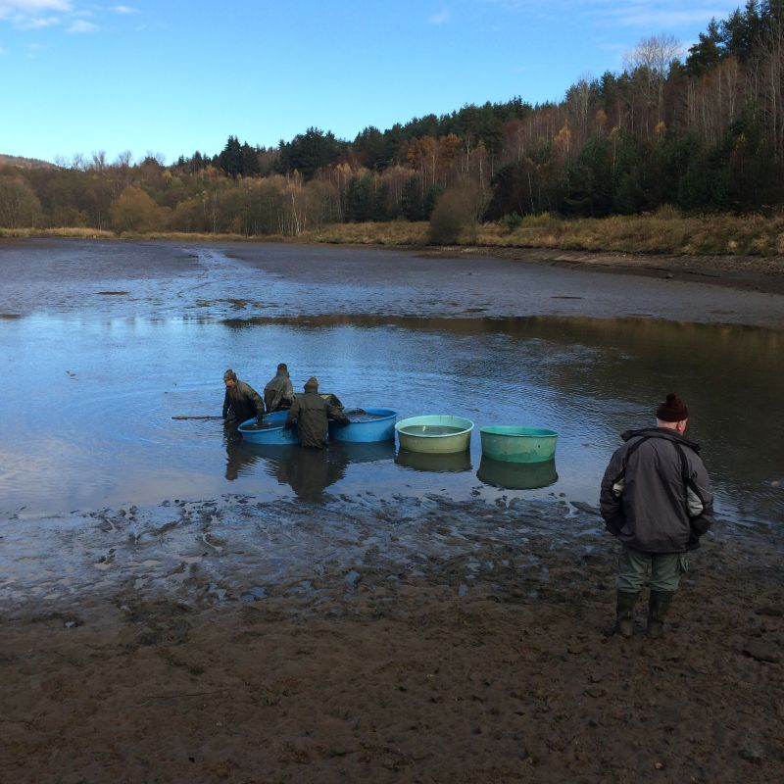
Výlov Eko-nádrže
Ve čtvrtek 3.11. proběhl dlouho plánovaný výlov Eko-nádrže. Obec Chvalšiny přebrala tento rybník na konci roku 2014 od tehdejšího nájemce, který při předání obci dle vzájemné dohody rybník neslovil a přenechal jí tak blíže neurčené množství ryb. Po téměř dvouleté klidové odmlce bylo rozhodnuto o vylovení nádrže a zjištění skutečného stavu ryb. V nádrži je druhově zastoupen kapr, amur a sumec. Přestože nejde o hospodářsky využívaný rybník, celkové množství ryb i jejich velikost jsou slušné. Všechny při výlovu zjištěné ryby byly kromě jednoho velkého sumce ponechány v rybníku. Nezbývá mi než všem zúčastněným velice poděkovat za rady a pomoc při výlovu.
Do budoucna je záměrem vedení obce nádrž již nepronajímat a ponechat ji plně ve vlastnictví Obce. V brzké době pak bude zahájen prodej povolenek pro sportovní rybolov systémem „Chyť a pusť“.
OÚ
Ve čtvrtek 13. října byl v ZŠ Chvalšiny zahájen projekt „Chvalšiny září“ v rámci akce 72 hodin. 72 hodin jsou tři dny plné dobrovolnických aktivit, které se v ČR konají v termínu od 13. do 16. října 2016. Kdykoli během těchto 72 hodin se dobrovolníci po celém Česku pustí do aktivit, které pomohou druhým, přírodě či okolí.
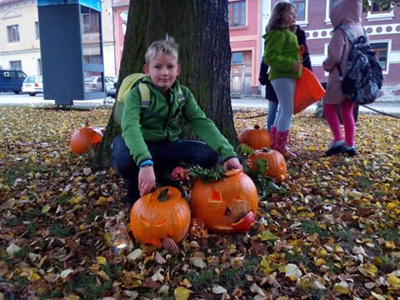
Pro všechny zájemce z okolí jsme připravili jedno odpoledne s dýňováním a tvořením lucerniček. Tato světýlka a lampičky jsme následně průvodem přenesly do obecního parku, kde jsme společně rozzářili Chvalšiny. Následující den k lucerničkám přibyly výtvarné práce žáků 1. stupně ZŠ Chvalšiny. Výstava dětských prací byla doplněna o „tajnou schránku“ pro děti, která byla ukryta v parku. V této schránce našly děti poznámkový blok, do kterého mohly napsat své postřehy nebo vzkazy k akci, ve schránce také mohly děti najít „tetovačku“ pro každého, kdo tajnou schránku objevil (tetovačky s motivem akce 72 hodin). Poslední den akce – neděle 16. října byla výstava ukončena, z parku uklizena spolu s veškerým odpadem z parku i okolí školy.
Chvalšiny se ve čtvrtek rozzářily s cílem nabídnout nejen dětem, ale i všem dalším zájemcům využití volného času k společnému setkání a sdílení. Dobrovolníci z řad pedagogů, dětí, rodičů i ostatních obyvatel Chvalšin tak vytvořili přátelskou atmosféru a zároveň pomohli při úklidu parku i okolí školy. Děkujeme všem dobrovolníkům, kteří do toho šli s námi!
Lucie Vávřeová

Děkujeme za podporu při akci, do které jsme se zapojili my i obyvatelé Chvalšin. Také bychom ale rádi vyjádřili naše zklamání nad chováním některých lidí. Výstava, která následovala po odpoledni s dýňováním a drátkováním byla někým záměrně zničena. Naše práce byly vystaveny pro zájemce a následně opět uklizeny. Velmi nás mrzí, že byly použity jako terč něčí (asi) zábavy.
Žáci ZŠ Chvalšiny

Pozvánka na Poslední leč

Myslivecký spolek Chvalšiny srdečně zve na Poslední leč, která se koná v sobotu 19. listopadu od 20:00 hodin v Kulturním domě ve Chvalšinách. K tanci a poslechu hraje Pěčnovanka. Na všechny čeká bohatá tombola. Vstupné 100,- Kč.

Poznámka redakční rady
Příspěvky do novin „Informace pro obyvatele obce Chvalšiny“ zasílejte v elektronické podobě na e-mail: podatelna@chvalsiny.cz a to vždy do konce měsíce pro zveřejnění v měsíci následujícím

